بسم‌الله‌الرحمن‌الرحیم



جبرانی پایانترم طراحی سیستم‌های دیجیتال

سوال ۸

نام و نام خانوادگی: امیررضا سعیدی

تاریخ: ۱۴۰۲/۰۴/۰۶

دانشگاه صنعتی شریف
در این سوال باید یک برنامه برای مدیریت پارکینگ طراحی کنیم.
ورودی و خروجی‌های مدار در صورت سوال داده شده است.
یک localparam برای نگهداری ظرفیت پارکینگ تعریف می‌کنیم. همچنین دو متغیر، یکی برای ظرفیت کارمندان و دیگری برای ظرفیت آزاد قرار می‌دهیم. با توجه به اینکه مجموع این دو برابر ۷۰۰ است، یکی را تعیین می‌کنیم و دیگری از روی آن مقداردهی می‌شود. در اینجا ظرفیت آزاد را مشخص می‌کنیم. با تغییر ساعت این مقادیر تغییر می‌کنند.
در اینجا اینگونه فرض کردیم که اگر پارکینگ برای اساتید ظرفیت نداشت، نتوانند از پارکینگ آزاد اضافه کنند و فقط ماشین‌های آزاد می‌توانند از پارکینگ آزاد استفاده کنند. همچنین اگر ظرفیت یکی از بخش‌ها منفی شد (مثلا از ۵۰۰ به ۴۵۰ در ساعت ۱۳ برای اساتید در حالی که ظرفیت پر است) ماشین‌هایی که قبلا داخل پارکینگ بوده‌اند باقی بمانند اما ماشین جدیدی نتواند وارد این بخش شود.
خروجی‌های مدار نیز طبق خواسته‌های سوال مقداردهی شده‌اند.

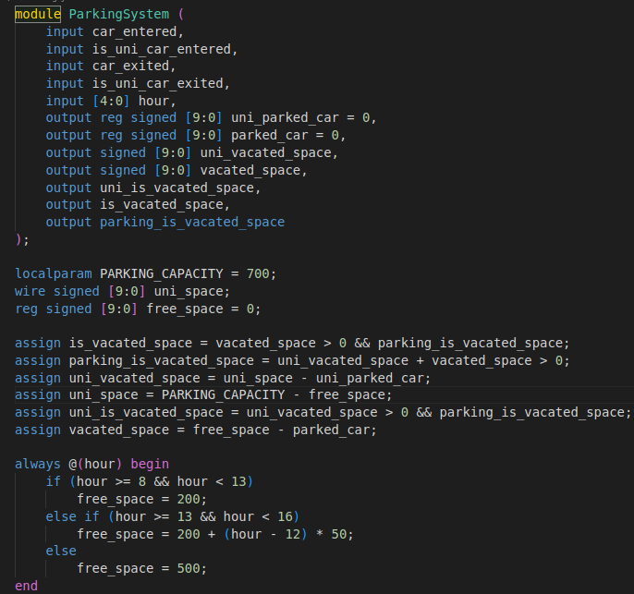

حال باید یک بلوک always بسازیم که به ورود و خروج ماشین حساسیت دارد.
در صورتی که پارکینگ برای کارمندان جا داشته باشد و درخواست برای ورود ماشین کارمند باشد، ماشین کارمند می‌تواند وارد شود. سایر شرط‌ها نیز به همین صورت بررسی می‌شوند.

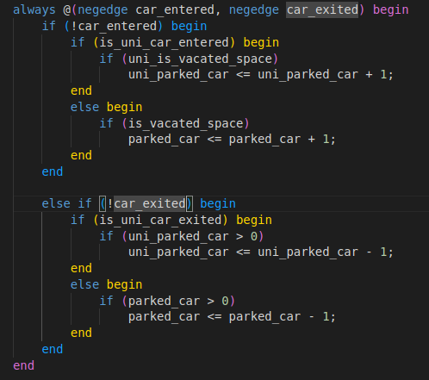

تست‌بنچ:
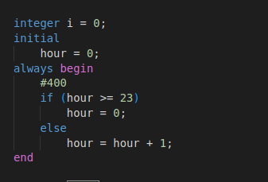
مقادیر اولیه برای هردو تست‌بنچ:
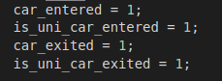

*هر ۴۰۰ واحد تاخیر ۱ ساعت به جلو می‌رویم.
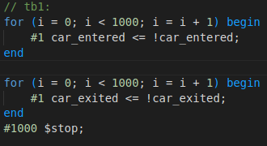
۱) در این تست‌بنچ ۵۰۰ ماشین دانشگاه در ساعت ۰ درخواست ورود می‌دهند. از آنجا که ظرفیت در این ساعت فقط ۲۰۰ عدد است، به همین تعداد ماشین وارد پارکینگ شده و بقیه نمی‌توانند وارد شوند.
سپس ۵۰۰ ماشین درخواست خروج می‌دهند که به دلیل وجود تنها ۲۰۰ ماشین در پارکینگ، فقط این ۲۰۰ ماشین خارج می‌شوند.

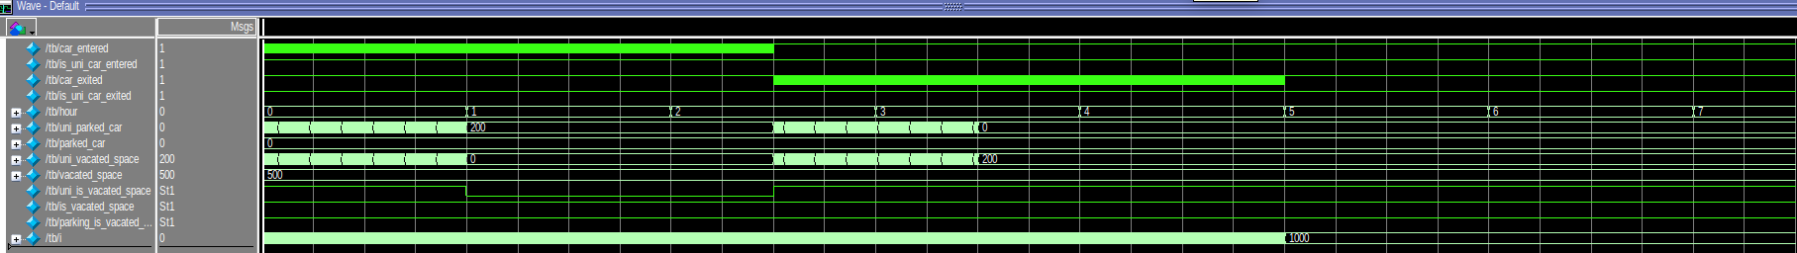
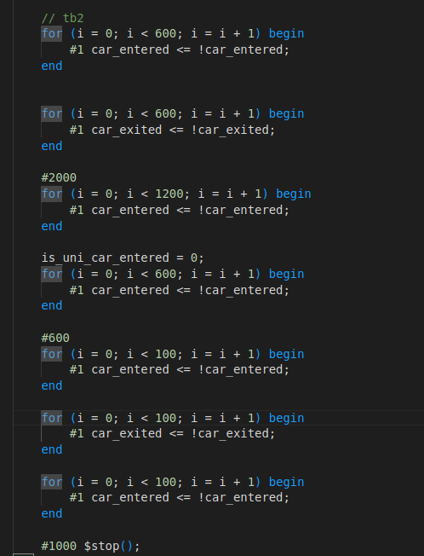
۲) در این تست‌بنچ ابتدا ۳۰۰ ماشین دانشگاه درخواست ورود می‌دهند که فقط ۲۰۰ ماشین می‌توانند وارد شوند. سپس ۳۰۰ ماشین دانشگاه درخواست خروج می‌دهند که چون فقط ۲۰۰ ماشین در پارکینگ وجود دارد، فقط ۲۰۰ ماشین می‌توانند خارج شوند.

پس از آن ۵ ساعت صبر می‌کنیم تا ساعت ۸ شود.
در این ساعت ۶۰۰ ماشین دانشگاه درخواست ورود می‌دهند که فقط ۵۰۰ ماشین می‌توانند وارد شوند.
سپس ۳۰۰ ماشین آزاد درخواست ورود می‌دهند که فقط ۲۰۰ ماشین می‌توانند وارد شوند و ظرفیت پارکینگ پر می‌شود.

در ساعت ۱۳ ظرفیت آزاد ۵۰ تا بیشتر و دانشگاه ۵۰ تا کمتر می‌شود.
در این ساعت ۵۰ ماشین دانشگاه درخواست ورود می‌دهند. با وجود اینکه ظرفیت ماشین آزاد وجود دارد، اما ظرفیت پارکینگ پر است و امکان ورود ماشین وجود ندارد.
سپس ۵۰ ماشین دانشگاه درخواست خروج می‌دهند.
سپس ۵۰ ماشین آزاد درخواست ورود می‌دهند. حال از آنجا که ظرفیت کافی برای خودروهای آزاد وجود دارد، این ۵۰ ماشین وارد پارکینگ می‌شوند.

